he3 - редактор записей
Оглавление

he3 - редактор записей
he3 - табличный Web-редактор записей ИРБИС64/64+ на основе рабочих листов WS/WSS. Раздел описывает назначение модуля, ежедневную работу каталогизатора, настройку рабочих листов, виджеты ввода, серверные черновики и текущие ограничения реализации.

Модуль he3: общее описание
he3 предназначен для редактирования записей ИРБИС64 в табличном интерфейсе. Модуль получает структуру формы из рабочего листа .ws, создает серверный черновик записи, строит вкладки и таблицы на клиенте, а при сохранении переносит данные черновика в базу.

1. Основные принципы
- Рабочий лист является основой формы. Вкладки редактора соответствуют разделам .ws, поля берутся из строк рабочего листа, а вложенные подполя - из .wss, указанного в DopInf.
- Интерфейс плоский и табличный. Пользователь видит строки полей с колонками «Поле», «Повт.» и «Значение», а не дерево раскрываемых узлов.
- Изменения сначала попадают в серверный черновик. Черновик хранится в базе he3_drafts, имеет версию и обновляется в фоне.
- Предпросмотр и ФЛК работают по черновику. Пользователь может проверять запись до окончательного сохранения.
- Средства ввода выбираются по InMode. Один и тот же грид может открывать словарь, дерево, окно подполей, загрузку файла, тезаурус или обычное текстовое поле.
- Список дополнительных полей берется из default.ws. Это позволяет добавить поле, которого нет на текущем рабочем листе, но которое известно базе.

2. Внутренняя схема работы
- Пользователь открывает редактор из АРМ Каталогизатор или по ссылке модуля.
- Клиент запрашивает he3/GetSchema с именем базы и рабочего листа.
- Сервер читает .ws, при необходимости .wss, формирует JSON-схему и добавляет список defaultFields из default.ws.
- Клиент вызывает he3/InitDraft, получает draftId, затем читает запись через he3/GetDraft.
- Из схемы строятся вкладки и таблицы.
- Каждое изменение обновляет локальное состояние, попадает в историю Undo/Redo и через debounce отправляется в he3/UpdateDraft.
- Кнопка ФЛК вызывает he3/ValidateDraft.
- Предпросмотр вызывает he3/PreviewDraft.
- Кнопка «Сохранить» вызывает he3/CommitDraft.

3. Что важно учитывать
he3 уже содержит рабочую основу редактора и набор виджетов. При этом часть архитектурных целей находится в состоянии задела. Например, серверные черновики реализованы, а внешняя регистрация пользовательских виджетов имеет API, но готовых сторонних виджетов в поставке может не быть. Текущие ограничения перечислены в разделе:

Текущие ограничения реализации
Этот раздел фиксирует границы текущей реализации, чтобы документация не обещала больше, чем делает код.

1. Открытие и выбор рабочего листа
При открытии редактор определяет начальный рабочий лист через общий механизм WS или принимает явно переданный wsName. На верхней панели доступен ручной выбор рабочего листа из меню базы. Автоматический выбор по кнопкам создания разных типов записей и параметрам профиля Каталогизатора может требовать отдельной настройки точки открытия.

2. API-first
Рабочие endpoints схемы, черновиков, предпросмотра, ФЛК и справочников возвращают JSON. При этом he3/Show генерирует HTML-страницу, а he3/GetSidEditor возвращает JS-действие для модального окна. Поэтому корректнее говорить не о полном отказе от HTML/JS-ответов, а о JSON API для рабочих операций редактора.

3. Дельты изменений
Клиент отправляет в UpdateDraft весь recordData, а не минимальный набор дельт. Это важно учитывать при больших записях и при описании сетевого обмена.

4. Клиентская валидация WS
Серверная ФЛК по черновику реализована. Отдельная полная клиентская проверка всех правил WS в коде не выделена как завершенный механизм.

5. Плагины и пользовательские InMode
Механизм регистрации виджетов есть, но стандартная поставка описывает прежде всего встроенные виджеты. Внешние пользовательские виджеты должны подключаться отдельным кодом.

6. Локализация
В JS и PHP модуля есть русские строки интерфейса и ошибок. Если требуется полная локализация, строки нужно вынести в языковые ресурсы системы.

7. Скриншоты в этом разделе Help
Скриншоты сделаны на демонстрационной журнальной записи в базе IBIS с рабочим листом IBIS. Они показывают устройство интерфейса и окон he3; конкретный набор вкладок и полей в рабочей базе зависит от выбранного WS/WSS.

Открытие редактора
he3 открывается из АРМ Каталогизатор или прямым действием модуля WIrbis. Для пользователя основной сценарий - работа со списком найденных записей: выбрать запись и открыть редактирование. Если профиль Каталогизатора настроен на he3, кнопка редактирования и двойной щелчок по записи используют действие he3/GetSidEditor.
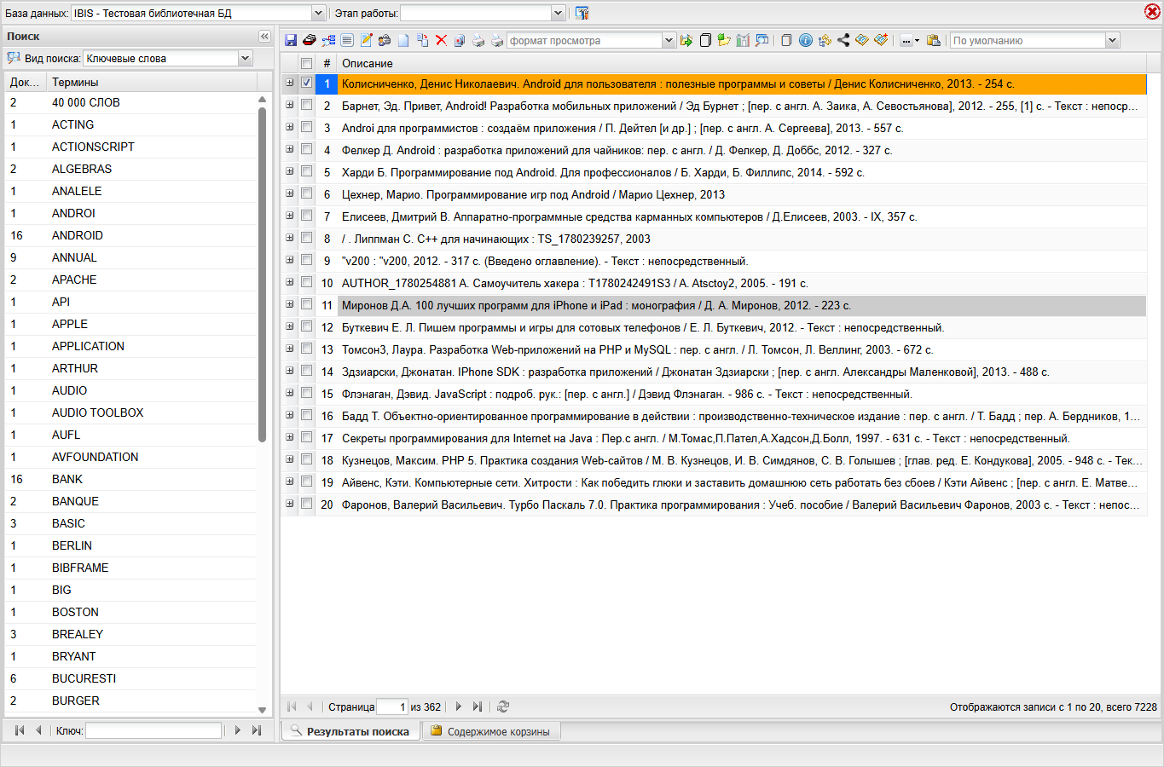
Рисунок 1 - АРМ Каталогизатор: вход к редактированию записи

1. Открытие существующей записи
- Найдите запись в Каталогизаторе.
- Выделите строку записи.
- Нажмите кнопку редактирования или откройте запись двойным щелчком.
- Система вызывает he3/GetSidEditor, определяет MFN по переданному MFN или SID и открывает модальное окно редактора.
В текущей реализации he3/GetSidEditor выбирает рабочий лист PAZK как рабочий лист по умолчанию. Прямое открытие страницы редактора может передавать рабочий лист явно через wsName.

2. Открытие новой записи
При создании новой записи список записей вызывает he3/GetSidEditorNew, если в панели настроен редактор he3. Действие сбрасывает mfn и sid и передает управление he3/GetSidEditor. Поэтому новая запись открывается как черновик с mfn = 0.
Если в Каталогизаторе настроены кнопки разных типов записей, они передают параметры типа записи в общий механизм списка. На уровне текущего he3/GetSidEditorNew выбор конкретного рабочего листа по типу записи еще не реализован: рабочий лист берется из логики GetSidEditor. Это важно учитывать при настройке профиля и при описании рабочих сценариев.

Руководство пользователя he3

1. Типовой порядок работы
- Откройте запись из списка результатов или создайте новую запись из панели Каталогизатора.
- Проверьте, что открыт нужный рабочий лист: вкладки редактора должны соответствовать задаче каталогизации. Если нужен другой рабочий лист, выберите его в поле «Рабочий лист» на верхней панели.
- Найдите нужное поле на вкладке или используйте поле «Перейти к полю».
- Введите значение в колонке «Значение». Если у поля есть специальное средство ввода, вызовите его двойным щелчком по строке поля или активному полю значения, клавишей F2 или кнопкой-триггером.
- Для повторяемого поля добавьте повторение клавишей Ctrl+Down, удалите текущее повторение клавишей Ctrl+Delete, откройте таблицу повторений клавишей F3 или отметьте несколько повторений в первом столбце на нужных вкладках и нажмите Удалить отмеченные. Команда обрабатывает отметки со всех вкладок; одинаковое поле на разных вкладках обновляется одновременно.
- Если нужного поля нет на вкладках, нажмите «Добавить поле» и выберите поле из списка default.ws.
- Проверяйте результат в панели «Предпросмотр записи».
- Запустите ФЛК.
- Нажмите «Сохранить», когда запись готова к записи в базу.
Средство ввода также можно вызвать клавишей Enter из выбранной или редактируемой ячейки «Значение». В раскрытом меню Enter выбирает пункт, а в окне многострочного текста добавляет новую строку.
Подробные сценарии:

Главное окно редактора
Окно he3 состоит из панели команд, вкладок рабочего листа и панели предпросмотра.
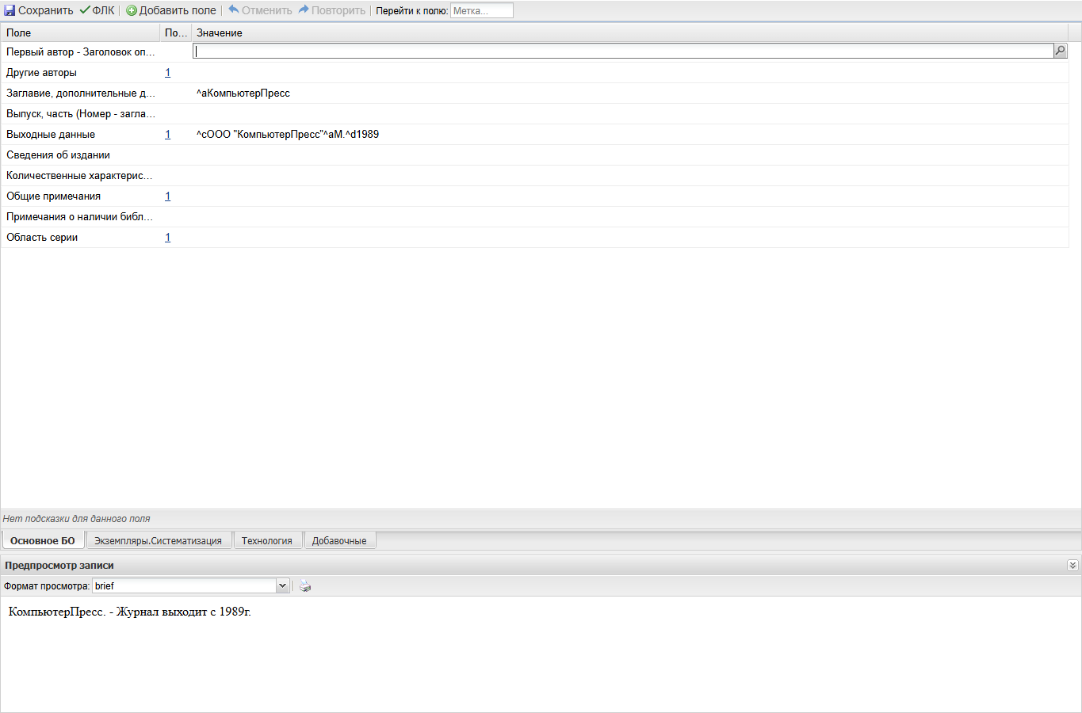
Рисунок 1 - Главное окно he3: команды, вкладки рабочего листа, таблица полей и предпросмотр

1. Верхняя панель
- «Сохранить» переносит серверный черновик в основную базу.
- «ФЛК» запускает серверную проверку текущего черновика.
- «Добавить поле» открывает список полей из default.ws.
- «Рабочий лист» позволяет выбрать другой рабочий лист из меню базы. После выбора редактор перестраивает вкладки по новому рабочему листу, сохраняя текущий черновик записи.
- «Отменить» и «Повторить» работают со стеком изменений редактора.
- «Перейти к полю» переводит фокус к строке с указанной числовой меткой.
- «Горячие клавиши» открывает справочный раздел со списком поддерживаемых сочетаний.

2. Вкладки
Вкладки строятся по разделам рабочего листа .ws. На каждой вкладке находится таблица:
Колонка | Назначение
Поле | Название поля из рабочего листа.
Повт. | Номер повторения поля.
Значение | Строка поля ИРБИС или значение, подготовленное специальным виджетом.
Служебная вкладка «Добавочные» создается всегда. В нее попадают поля записи, которых нет в текущем рабочем листе, а также поля, добавленные пользователем из default.ws.

3. Предпросмотр
Панель «Предпросмотр записи» показывает форматированное представление серверного черновика. Формат выбирается в поле «Формат просмотра». Кнопка обновления повторно вызывает форматирование, а кнопка печати отправляет содержимое предпросмотра на печать.

Выбор типа записи и рабочего листа
В he3 тип записи связан с тем, какой рабочий лист открывается для редактирования. Рабочий лист определяет вкладки, поля, вложенные подполя и доступные средства ввода.
Рисунок 1 - Страница Каталогизатора перед выбором или открытием записи

1. Существующая запись
Для существующей записи редактор получает MFN или SID из списка записей. Если MFN не передан, he3/GetSidEditor пытается найти запись по SID. После этого открывается редактор и создается черновик по найденной записи.

2. Новая запись
Создание новой записи выполняется через he3/GetSidEditorNew. Это действие удаляет параметры mfn и sid, после чего использует тот же путь открытия, что и обычное редактирование. В результате создается новый черновик без MFN.

3. Выбор рабочего листа
При открытии редактор определяет начальный рабочий лист через общий механизм модуля WS или использует явно переданный параметр wsName. В верхней панели есть поле «Рабочий лист», где пользователь может вручную выбрать другой рабочий лист из меню базы.
Практически это означает:
- профиль Каталогизатора может переключить редактор с he2 на he3;
- пользователь может открыть he3 из списка записей;
- если начальный рабочий лист выбран не тот, пользователь может переключить его прямо в окне редактора;
- автоматический выбор разных рабочих листов для кнопок создания разных типов записей остается частью настройки точки открытия и профиля Каталогизатора.

Редактирование полей и повторений
Основная работа в he3 идет в таблице полей. Каждая строка соответствует одному повторению поля. Значение можно редактировать прямо в ячейке или через специальное окно, если поле настроено на словарь, дерево, WSS, файл или другой виджет.

1. Порядок редактирования
- Выберите вкладку рабочего листа.
- Перейдите к нужной строке мышью, стрелками или через «Перейти к полю».
- Начните ввод в колонке «Значение».
- Если в ячейке есть кнопка-триггер или нужен справочник, нажмите Enter или F2. Enter работает и для выбранной ячейки, и во время ввода значения.
- Для повторяемого поля нажмите F3, чтобы открыть табличный редактор всех повторений поля.
- После изменения редактор обновляет локальное состояние записи и ставит синхронизацию черновика в очередь.
- Через короткую паузу данные отправляются в серверный черновик.
- Предпросмотр обновляется по черновику.

2. Вызов средства ввода по Enter
В АРМ Каталогизатор откройте запись в табличном редакторе he3, выберите поле с методом ввода и нажмите Enter. Например, в рабочем листе PAZK42 поле 200: Заглавие открывает вложенные подполя, а поле 920: Имя рабочего листа — справочник. Во вложенной таблице Enter также вызывает метод ввода текущего подполя. Дополнительной настройки горячей клавиши не требуется: используется метод ввода, уже заданный в WS/WSS.
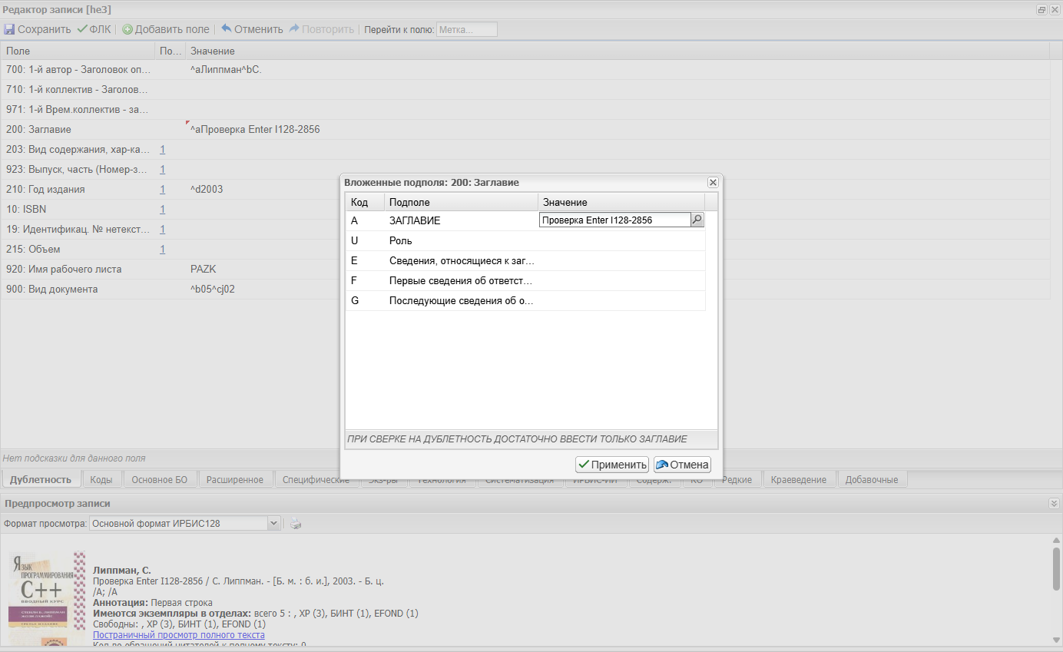
Рисунок 1 - Подполя поля 200, открытые клавишей Enter
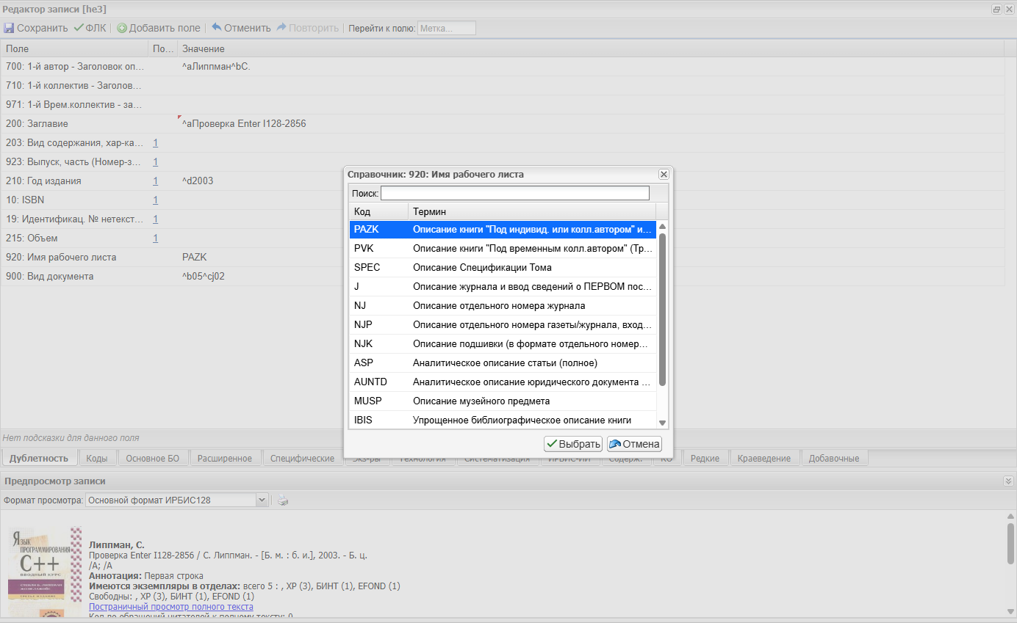
Рисунок 2 - Справочник поля 920, открытый клавишей Enter
При вызове метода ввода учитывается значение, только что введённое в ячейке. В раскрытом списке Enter выбирает пункт, в многострочном текстовом окне — вставляет перевод строки. Ctrl+Enter применяет изменения в окне. Для поля без специального средства ввода остаётся обычное начало или завершение редактирования.

3. Переход к полю по метке
Строка Перейти к полю на верхней панели помогает перейти к нужному полю без ручного просмотра вкладок рабочего листа. Щелкните это поле или нажмите Alt+Q, введите числовую метку, например 200, и нажмите Enter.
Редактор ищет точное совпадение метки на вкладках текущего рабочего листа. При успешном поиске открывается вкладка с найденной строкой, курсор переходит в колонку Значение, и можно сразу редактировать поле. Поиск не выполняется по названию поля или по тексту значения. Если метки нет на вкладках, редактор выводит сообщение, что поле не найдено.

4. Повторения
Для повторяемых полей he3 синхронизирует повторения между вкладками. Если одно и то же поле присутствует на нескольких вкладках, добавление или удаление повторения отражается во всех таблицах, где поле есть.
- Ctrl+Down добавляет повторение ниже текущего.
- Ctrl+Up добавляет повторение выше текущего.
- Ctrl+Delete удаляет текущее повторение.
- Чтобы удалить несколько повторений, отметьте их в первом столбце с флажком на нужных вкладках и нажмите кнопку Удалить отмеченные на верхней панели редактора рядом с кнопкой Добавить поле. Кнопка удаляет отмеченные повторения со всех вкладок. Если поле присутствует на нескольких вкладках, отметки и результат удаления одинаковы во всех его таблицах; одно и то же повторение удаляется только один раз. Последнее оставшееся повторение поля не удаляется, а очищается на всех вкладках, чтобы поле не пропадало из рабочего листа. Кнопка Отменить возвращает все удаленные и очищенные повторения за одну операцию.
- F3 открывает табличный редактор повторений выбранного поля.

5. Многострочный ввод
Для многострочных полей, настроенных как textarea, редактор может разложить введенный текст по строкам на отдельные повторения. Это удобно для списков примечаний или других повторяемых текстовых данных.

6. Подсказки
Нижняя строка таблицы показывает подсказку поля из рабочего листа. Если подсказки нет, выводится нейтральное сообщение.

Заимствование полей из default.ws
Окно «Добавление полей» используется для добавления в запись полей, которых нет на текущих вкладках рабочего листа. Источник списка - рабочий лист default.ws.
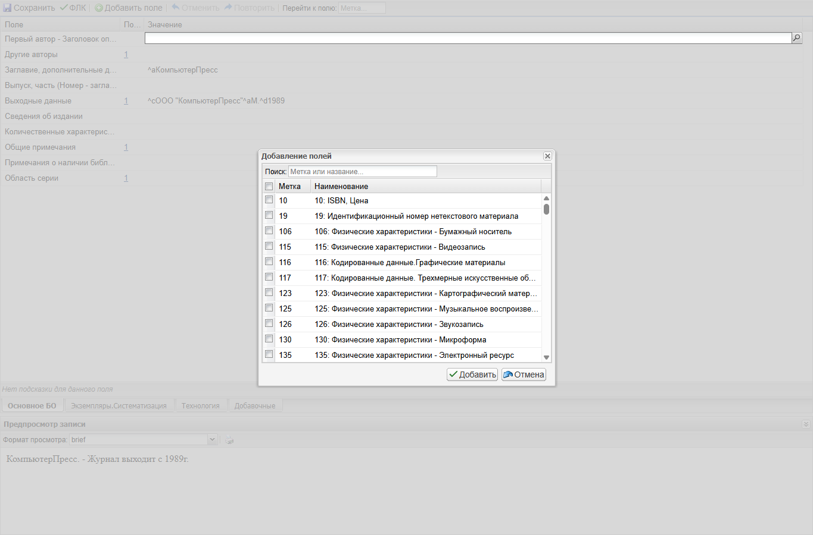
Рисунок 1 - Окно добавления полей из default.ws

1. Как формируется список
- Сервер читает текущий рабочий лист записи.
- Затем he3/GetSchema пытается прочитать default.ws.
- Все поля default.ws передаются клиенту как defaultFields.
- Окно исключает поля, которые уже есть на вкладках редактора.
- Пользователь видит оставшиеся доступные поля.
Если default.ws отсутствует или не читается, редактор продолжает работать, но список для добавления может быть пустым.

2. Как добавить поле
- Нажмите «Добавить поле».
- Найдите поле по метке или названию.
- Отметьте одно или несколько полей флажками.
- Нажмите «Добавить» или дважды щелкните по строке.
- Поля будут добавлены на вкладку «Добавочные».
- Редактор переведет фокус в первое добавленное поле.

3. Что происходит после добавления
Добавленная строка получает метку, название, повторяемость, InMode, DopInf, подсказку и вложенные подполя из описания default.ws. После добавления состояние записи обновляется, попадает в историю изменений и синхронизируется с серверным черновиком.

Вложенные рабочие листы и подполя
Если в DopInf поля указан файл .wss или .ws, he3 воспринимает поле как составное и открывает окно редактирования подполей. Пользователь работает с отдельными строками подполей, а редактор собирает итоговую строку ИРБИС вида ^a...^b....
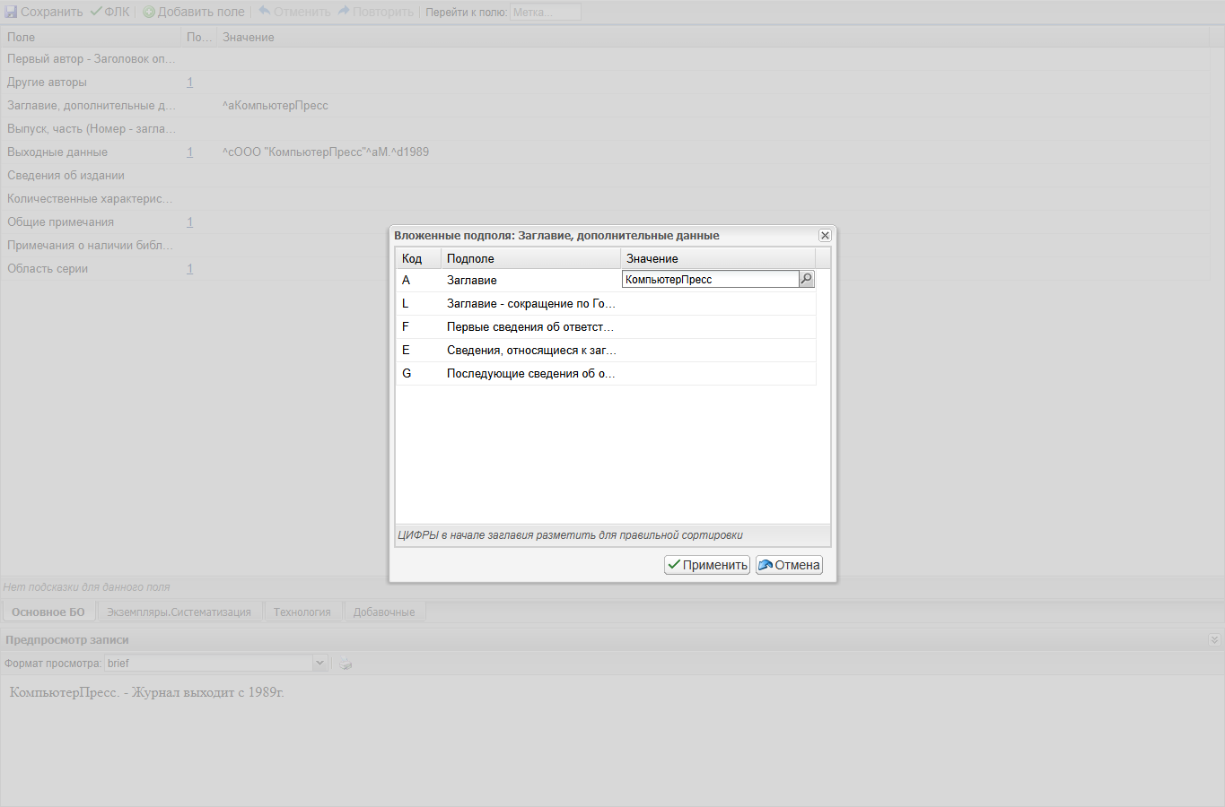
Рисунок 1 - Окно редактирования подполей по WSS

1. Статическое WSS-окно
Для обычного WSS редактор заранее получает схему подполей из WsParser:
- WsParser видит в DopInf имя .wss.
- Сервер вызывает модуль WSS.
- Каждое подполе получает код, название, повторяемость, InMode, DopInf, подсказку и тип виджета.
- В окне отображаются колонки «Код», «Подполе», «Значение».
- При нажатии «Применить» значения непустых подполей склеиваются в строку поля.

2. Средства ввода внутри WSS
Подполя используют тот же механизм виджетов, что и обычные поля. Например, подполе может открывать словарь, дерево, текстовое окно или маску. Клавиши Enter и F2, а также двойной щелчок по строке подполя или активному полю значения вызывают средство ввода для текущего подполя. Enter работает в статическом и динамическом окне подполей; Ctrl+Enter применяет изменения окна.

3. Динамические подполя
Для InMode = 18 используется динамическое окно подполей. Его структура вычисляется сервером через he3/EvaluateDynWss: PFT получает текущий черновик и текущее значение поля, возвращает набор подполей, а окно перестраивает таблицу. Это нужно для случаев, когда состав подполей зависит от уже введенных данных.

4. Ошибки вложенного листа
Если WSS не загрузился, редактор не должен ломать всю форму. В текущей реализации ошибка загрузки вложенного WSS перехватывается, а поле остается доступным как обычное поле или через fallback-виджет.

Средства ввода
Средство ввода выбирается по InMode поля в рабочем листе. Для пользователя это проявляется как обычная ячейка, ячейка с кнопкой вызова, отдельное модальное окно, радиогруппа, поле с маской или специализированный справочник.
Скриншоты в этом разделе показывают типовые состояния элементов. Набор строк и значений демонстрационный; в реальной базе состав списка, дерева или подполей зависит от DopInf, PFT и файлов .mnu, .tre, .ws, .wss.
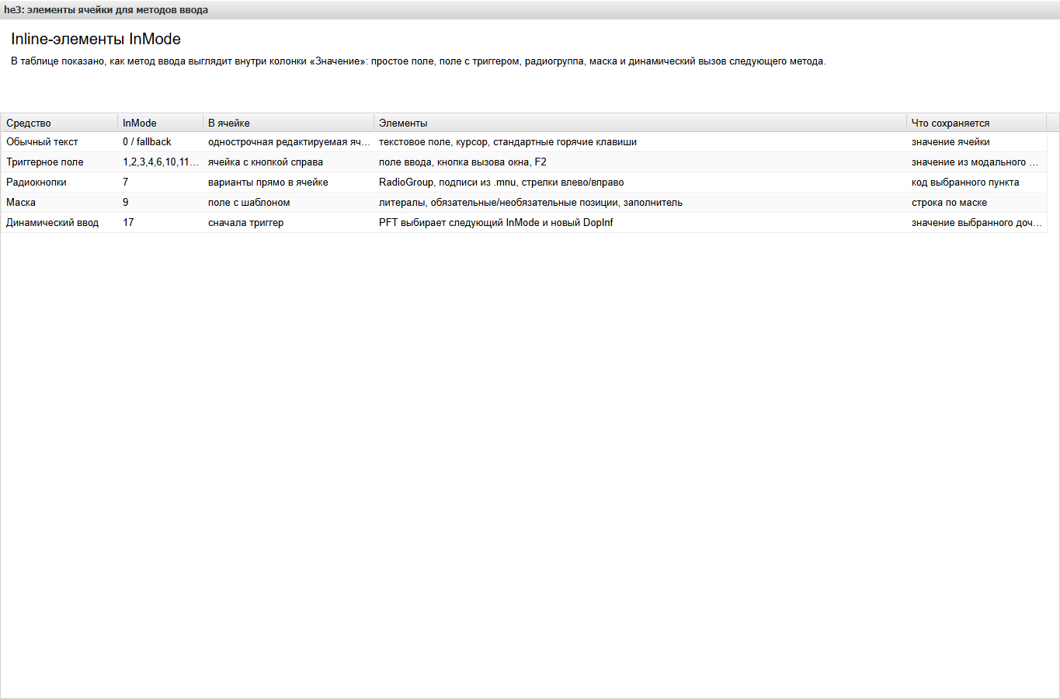
Рисунок 1 - Основные элементы ячейки для методов ввода he3

1. Общие элементы
У большинства методов есть общая логика:
- пользователь становится в колонку «Значение»;
- если у поля есть кнопка-триггер, окно вызывается клавишей Enter или F2, двойным щелчком по строке поля или активному полю значения либо кнопкой-триггером;
- окно возвращает выбранную строку, код, имя файла или собранную строку подполей;
- значение попадает в текущую ячейку;
- редактор обновляет состояние записи, историю Undo/Redo и черновик.
В ячейке могут быть следующие элементы:
- однострочное поле ввода;
- кнопка-триггер справа от поля;
- радиокнопки с подписями вариантов;
- маска с литералами и заполнителями;
- подсказки и горячие клавиши стандартного редактора.

2. InMode 0 и неизвестные значения: обычный текст
Если метод ввода не задан или не сопоставлен с отдельным виджетом, he3 использует обычное текстовое поле. Пользователь вводит значение прямо в ячейке. В поле работают общие горячие клавиши текстового ввода, включая изменение регистра, смену раскладки, вставку даты и переход к специальному обработчику клавиш редактора.
Элементы: текстовая ячейка, курсор, выделение текста, стандартное завершение редактирования. Окно не открывается, DopInf для такого поля не используется.

3. InMode 1 и 2: справочник или словарь
InMode = 1 и InMode = 2 открывают окно справочника. В зависимости от DopInf это может быть меню .mnu или словарь терминов базы.
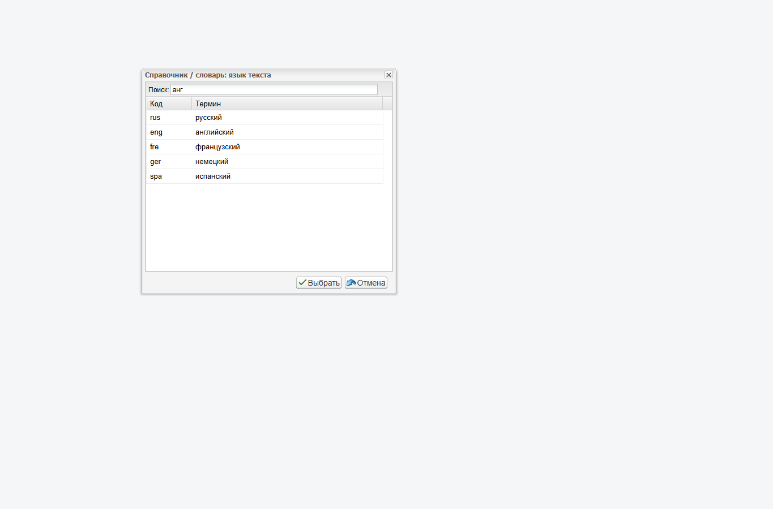
Рисунок 2 - Окно справочника или словаря
Элементы окна:
- строка «Поиск»;
- таблица результатов;
- колонка кода или количества ссылок;
- колонка термина;
- выделенная строка текущего выбора;
- кнопки «Выбрать» и «Отмена».
Для меню в поле обычно возвращается код пункта. Для словаря терминов возвращается выбранный термин. Поиск выполняется с задержкой после ввода, стрелки перемещают выделение, Enter или двойной щелчок выбирают строку.

4. InMode 3: ГРНТИ
InMode = 3 открывает тематический рубрикатор ГРНТИ. Пользователь выбирает рубрику из дерева или ищет ее по тексту.
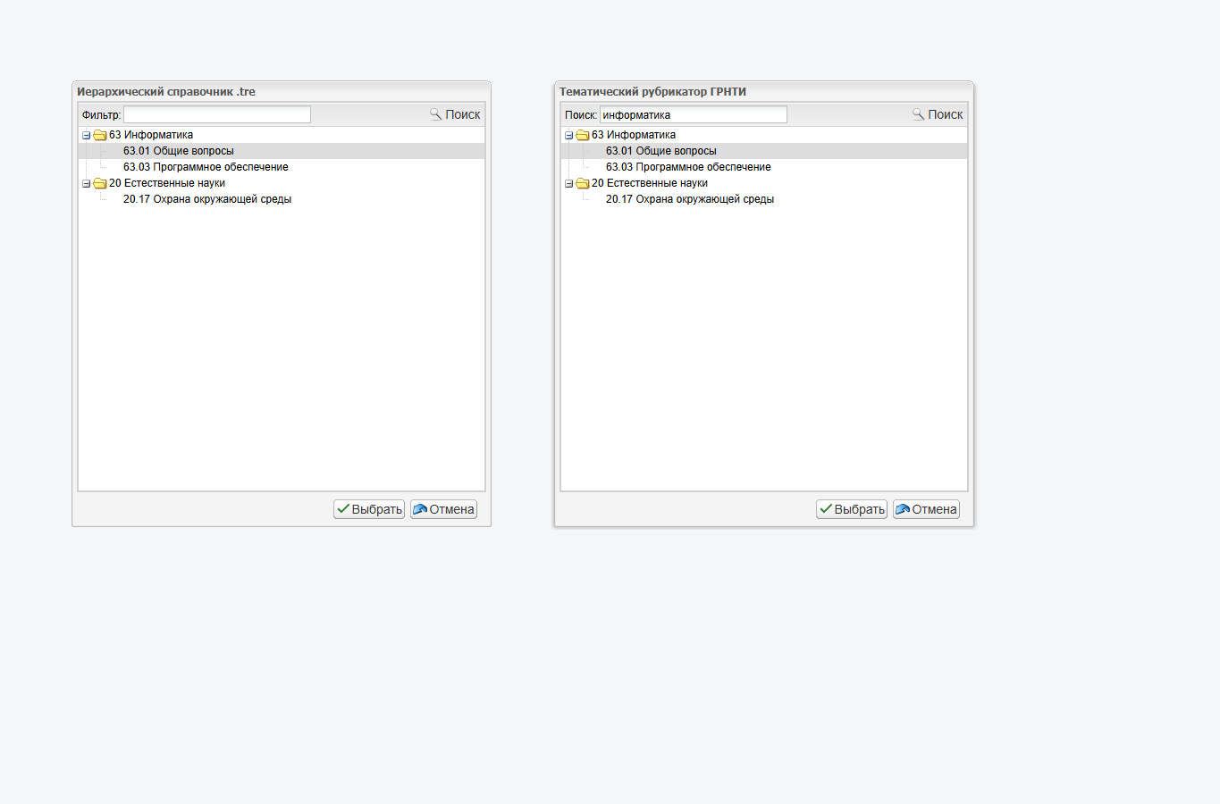
Рисунок 3 - Деревья для иерархического справочника и ГРНТИ
Элементы окна:
- поле поиска;
- дерево рубрик;
- раскрываемые узлы;
- выделенный узел;
- кнопки «Выбрать» и «Отмена».
В запись возвращается код выбранной рубрики. Если пользователь выбирает служебный или корневой узел, редактор требует выбрать конкретное значение.

5. InMode 4 и 8: многострочный ввод
InMode = 4 и InMode = 8 открывают большое текстовое окно. Оно используется для аннотаций, примечаний и других длинных значений, которые неудобно редактировать в одной строке таблицы.
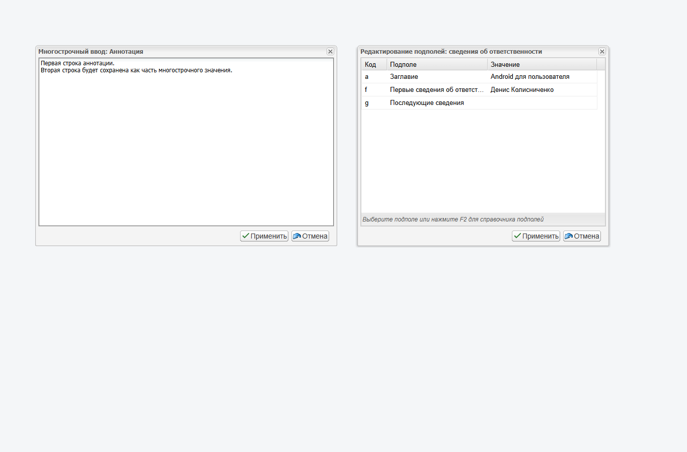
Рисунок 4 - Многострочный ввод и окно подполей WSS
Элементы окна:
- заголовок с названием поля;
- большая область текста;
- кнопка «Применить»;
- кнопка «Отмена».
Ctrl+Enter применяет текст без переключения на кнопку мышью. Если логика поля предполагает разбиение строк на повторения, каждая строка может использоваться как отдельное повторение значения.

6. InMode 5 и WSS: вложенные подполя
InMode = 5 в he3 является fallback на справочник, но если в DopInf указан файл .ws или .wss, поле воспринимается как составное. Тогда открывается окно редактирования подполей.
Элементы окна:
- таблица подполей;
- колонка кода подполя;
- колонка названия подполя;
- колонка значения;
- индивидуальные методы ввода у подполей;
- строка подсказки снизу;
- кнопки применения и отмены.
После применения he3 собирает непустые подполя в строку ИРБИС вида ^a...^b.... Подполя могут иметь собственные InMode, поэтому внутри WSS могут открываться справочники, деревья, текстовые окна и другие виджеты.

7. InMode 6: иерархический справочник
InMode = 6 открывает дерево .tre. Это удобно для рубрикаторов и классификаторов, где значение нужно выбирать из вложенной структуры.
Элементы окна показаны на рисунке с ГРНТИ: поле фильтра, дерево, раскрываемые узлы, кнопка поиска по всему дереву, кнопки «Выбрать» и «Отмена».
Фильтр работает по видимому дереву. Кнопка «Поиск» может переключить пользователя к плоскому списку через окно справочника. В поле возвращается значение выбранного узла.

8. InMode 7: радиокнопки
InMode = 7 показывает варианты прямо внутри ячейки. Варианты берутся из .mnu, указанного в DopInf.
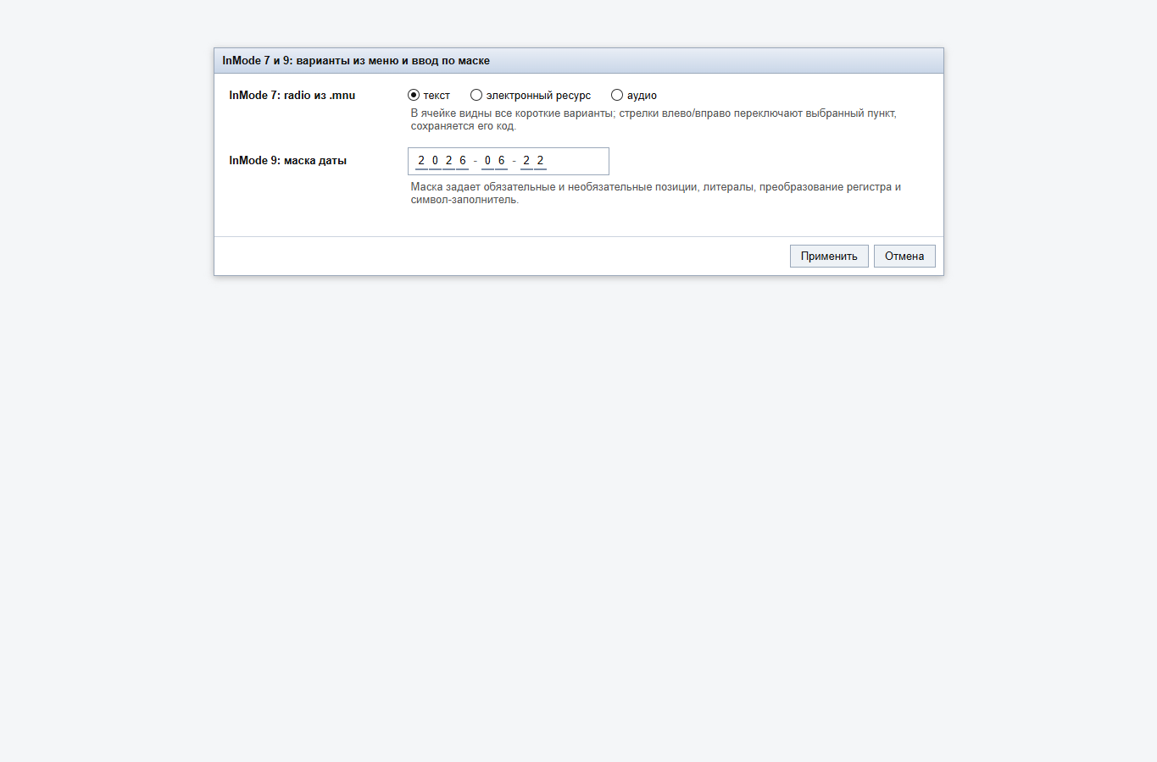
Рисунок 5 - Радиокнопки и поле с маской
Элементы:
- радиогруппа;
- подписи пунктов меню;
- выбранный пункт;
- клавиатурное переключение стрелками влево и вправо.
Радиокнопки подходят только для коротких списков. В запись сохраняется код выбранного пункта меню, а не подпись.

9. InMode 9: маска
InMode = 9 включает ввод по маске. Маска задается в DopInf и управляет допустимыми символами, литералами и заполнителями.
Элементы:
- видимые литералы маски, например дефисы или двоеточия;
- обязательные позиции;
- необязательные позиции;
- символ-заполнитель;
- обработка Backspace и Delete по позициям маски.
Маска поддерживает буквенные и цифровые правила, преобразование регистра и режим сохранения литералов. Если пользователь не ввел значимых символов, поле возвращает пустое значение.

10. InMode 10: авторитетный файл
InMode = 10 открывает окно авторитетного файла или АПУ.
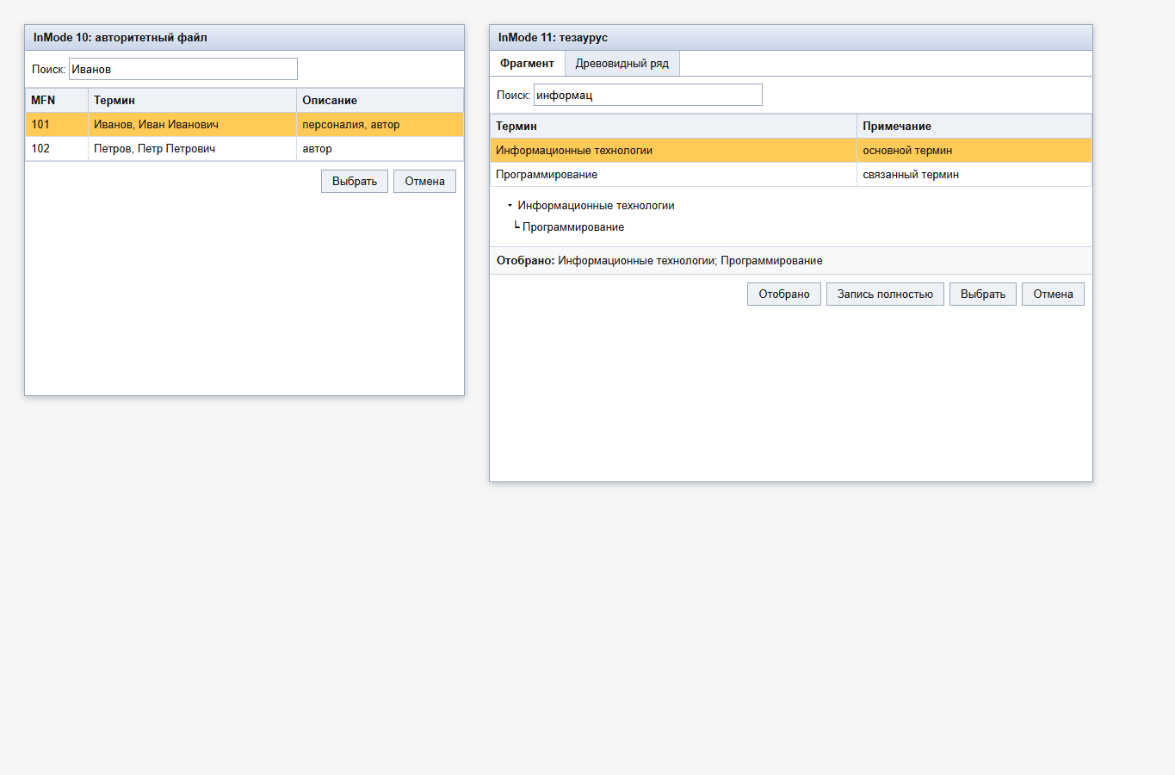
Рисунок 6 - Авторитетный файл и тезаурус
Элементы окна авторитетного файла:
- строка поиска;
- таблица найденных авторитетных записей;
- идентификатор записи;
- термин или нормированная форма;
- краткое описание;
- кнопки выбора и отмены.
Пользователь выбирает авторитетную запись, а he3 переносит в поле настроенное значение. Конкретный формат переноса зависит от серверной настройки и DopInf.

11. InMode 11: тезаурус
InMode = 11 открывает тезаурус. Он отличается от обычного справочника тем, что пользователь может работать с фрагментом, деревом отношений и списком отобранных терминов.
Элементы окна:
- вкладка «Фрагмент»;
- вкладка «Древовидный ряд»;
- строка поиска;
- таблица терминов;
- область дерева;
- список отобранных терминов;
- окно «Отобрано»;
- окно «Запись полностью»;
- кнопки выбора и отмены.
В запись может переноситься один термин или набор выбранных терминов в зависимости от сценария работы с тезаурусом.

12. InMode 12: загрузка локального файла
InMode = 12 открывает форму загрузки файла с компьютера пользователя.
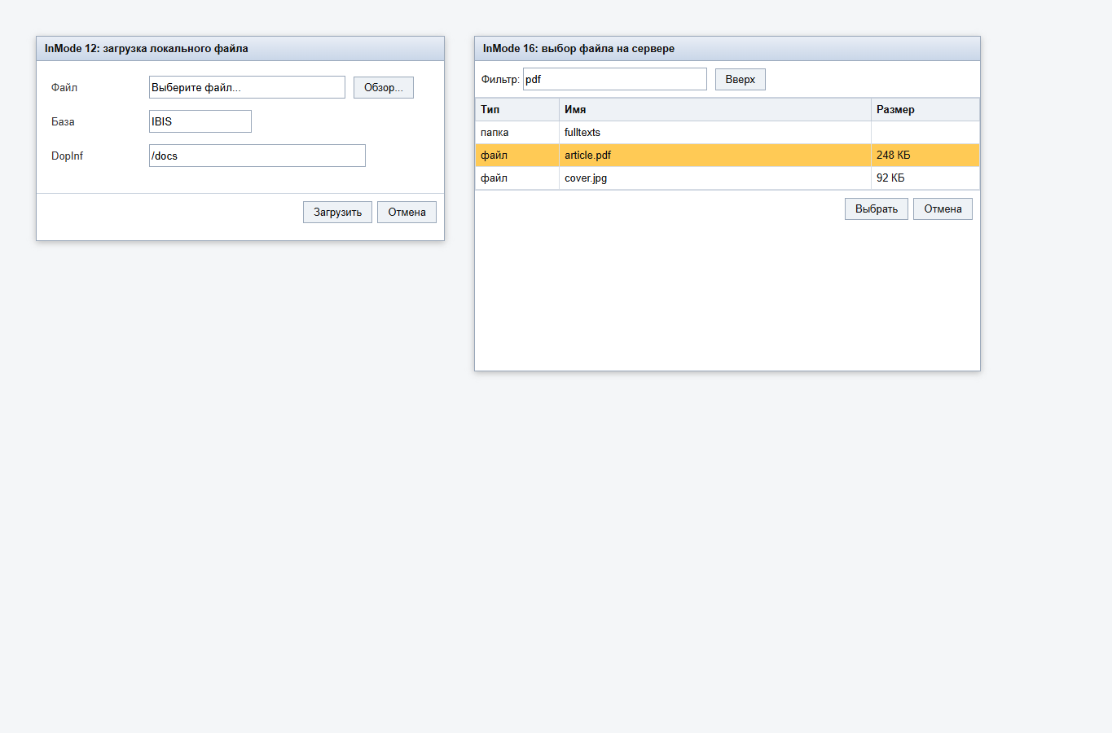
Рисунок 7 - Загрузка локального файла и выбор файла на сервере
Элементы окна:
- поле выбора файла;
- кнопка «Обзор»;
- служебные параметры базы и DopInf;
- кнопка «Загрузить»;
- кнопка «Отмена».
После успешной загрузки в поле подставляется имя или путь загруженного файла. Место сохранения и допустимый каталог определяются серверной настройкой.

13. InMode 15: динамический справочник
InMode = 15 строит справочник не из статического .mnu, а через PFT из DopInf. Перед построением списка he3 синхронизирует черновик, чтобы PFT получил актуальные данные записи.
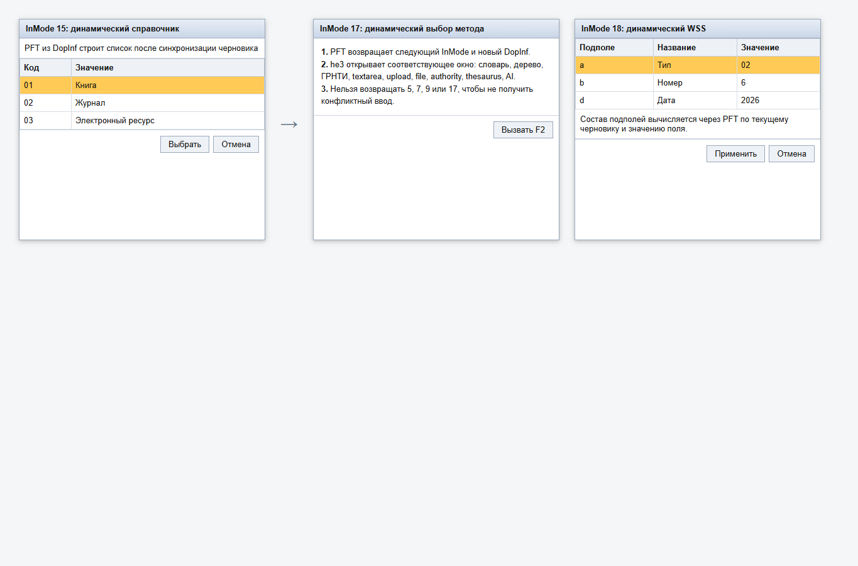
Рисунок 8 - Динамический справочник, динамический выбор метода и динамический WSS
Элементы:
- служебное вычисление списка по PFT;
- таблица кодов и значений;
- выделенная строка;
- кнопки «Выбрать» и «Отмена».
Метод используется, когда список зависит от уже введенных полей записи.

14. InMode 16: выбор файла на сервере
InMode = 16 открывает окно выбора уже существующего файла на сервере.
Элементы окна показаны на рисунке с файлами:
- поле фильтра;
- кнопка перехода вверх по каталогу;
- таблица файлов и папок;
- тип элемента;
- имя;
- размер;
- кнопки «Выбрать» и «Отмена».
В поле возвращается выбранный серверный путь или имя файла. Пользователь не загружает новый файл, а выбирает из уже доступных серверных ресурсов.

15. InMode 17: динамический выбор метода ввода
InMode = 17 не является самостоятельным пользовательским окном. Он сначала выполняет PFT из DopInf, а затем по результату выбирает другой метод ввода.
Элементы сценария:
- синхронизация текущего черновика;
- выполнение PFT, заданного в DopInf;
- передача текущего значения в модельное поле 1001;
- возврат следующего InMode в формате результата PFT;
- возврат нового DopInf для выбранного метода;
- открытие выбранного дочернего окна.
PFT должен вернуть одну из двух конструкций:
<код_метода_ввода>,<дополнительная_информация>
@<текст_сообщения>
В первом случае he3 открывает окно выбранного метода ввода и передает ему новую дополнительную информацию. Например, результат 1,kvlogin1.mnu откроет справочник kvlogin1.mnu. Во втором случае метод ввода не открывается: пользователь увидит сообщение из строки после @.
Текущее значение поля доступно формату через модельное поле 1001. Если InMode 17 вызывается внутри WSS, в 1001 попадает собранная строка текущих подполей. Это позволяет выбирать следующий справочник или окно не только по записи целиком, но и по вводимому повторению.
Пример настройки: для подполя отдела обслуживания в поле 51 можно указать обязательный метод !17, а в DopInf задать формат:
'1,kv',&uf('IPRIVATE,FIO,'),'.mnu'
Для пользователя с логином login1 такой формат вернет 1,kvlogin1.mnu, для login2 - 1,kvlogin2.mnu. После вызова F2 пользователь работает с обычным справочником, но конкретный файл справочника выбирается динамически.
Динамический метод не должен возвращать InMode 5, 7, 9 или 17. Это предотвращает неоднозначное поведение: вложенный WSS, inline-radio, inline-mask и рекурсивный динамический вызов нельзя безопасно открыть как следующий модальный метод.

16. InMode 18: динамический WSS
InMode = 18 похож на обычный WSS, но состав подполей вычисляется через PFT по текущему черновику и текущему значению поля.
Элементы окна:
- таблица динамически полученных подполей;
- код подполя;
- название подполя;
- значение;
- индивидуальные средства ввода у подполей;
- кнопки применения и отмены.
Метод нужен, когда структура составного поля зависит от типа документа, уже выбранных значений или другого состояния записи.

17. InMode 20: ввод на основе AI
InMode = 20 открывает окно AI-сценария.
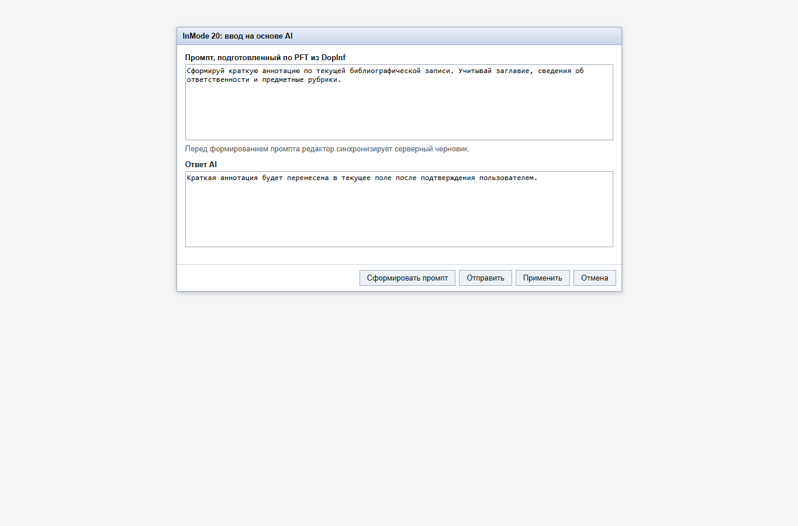
Рисунок 9 - Окно ввода на основе AI
Элементы окна:
- область промпта;
- кнопка формирования промпта по PFT;
- кнопка отправки запроса;
- область ответа AI;
- кнопка применения результата;
- кнопка отмены.
Перед формированием промпта редактор синхронизирует серверный черновик. Результат AI не заменяет запись автоматически: пользователь должен проверить ответ и применить его в текущее поле. Работа метода зависит от настройки сервиса AI и PFT в DopInf.

Черновики, предпросмотр и ФЛК
he3 не сохраняет запись в основную базу после каждого изменения. Сначала создается серверный черновик, и все рабочие операции выполняются с ним.

1. Жизненный цикл черновика
- При открытии редактора клиент вызывает he3/InitDraft.
- Сервер создает запись в SQLite-базе he3_drafts.
- Клиент получает draftId и текущую версию черновика.
- При изменении поля клиент отправляет весь recordData в he3/UpdateDraft.
- Сервер проверяет версию черновика. Если версия устарела, возвращается ошибка конфликта.
- При успешном обновлении версия увеличивается.
- Кнопка «Сохранить» вызывает he3/CommitDraft и переносит данные в основную базу.

2. Локальное восстановление
Перед отправкой на сервер редактор сохраняет состояние записи в LocalStorage браузера. Если предыдущий сеанс завершился нештатно, при повторном открытии той же записи редактор может предложить восстановить локальную копию.

3. История изменений
Редактор хранит до 50 состояний записи для Undo/Redo. При открытом модальном окне глобальная отмена не срабатывает, чтобы не конфликтовать с собственным вводом внутри окна.

4. Предпросмотр
Предпросмотр вызывает he3/PreviewDraft. Сервер берет данные черновика, подставляет их во временную запись и форматирует выбранным PFT. Это позволяет увидеть результат до сохранения в основную базу.

5. ФЛК
Кнопка «ФЛК» вызывает he3/ValidateDraft. Сервер читает черновик и выполняет проверку через формат !FLK.pft. Если ошибок нет, пользователь получает сообщение об успешной проверке. Если ошибки есть, они возвращаются в окно результата ФЛК.

Горячие клавиши
he3 рассчитан на работу с клавиатуры. Часть клавиш действует во всем редакторе, часть - только в активной ячейке или модальном окне.
Клавиша | Действие
Enter | Открыть средство ввода выбранного поля или подполя, в том числе во время редактирования значения. В раскрытом меню — выбрать пункт.
F2 | Вызвать средство ввода текущего поля или подполя.
F3 | Открыть табличный редактор повторений для текущего повторяемого поля.
Ctrl+Enter | Применить изменение в окне или завершить редактирование.
Up, Down | Перейти между строками таблицы, если активное поле не является многострочным текстом.
Ctrl+Left, Ctrl+PageUp | Перейти на предыдущую вкладку.
Ctrl+Right, Ctrl+PageDown | Перейти на следующую вкладку.
Alt+Q | Перейти в поле поиска по метке.
Ctrl+Down | Добавить повторение поля ниже текущего.
Ctrl+Up | Добавить повторение поля выше текущего.
Ctrl+Delete | Удалить текущее повторение.
Отметка в первом столбце и кнопка Удалить отмеченные | Удалить отмеченные повторения со всех вкладок рабочего листа.
Ctrl+Z | Отменить последнее действие редактора, если не открыт модальный ввод и не активен нативный текстовый редактор.
Ctrl+Y | Повторить отмененное действие.
Alt+L | Вставить текущую дату в формате ГГГГММДД.
F7 | Инвертировать регистр выделенного фрагмента или всего значения.
Alt+F6 | Исправить текст, набранный в неверной раскладке.
Если у поля нет специального средства ввода, Enter начинает или завершает обычное редактирование ячейки. В многострочном текстовом окне Enter вставляет перевод строки, а стрелки перемещают курсор внутри текста. В модальных окнах действуют собственные кнопки и Ctrl+Enter для применения.

Повторная ссылка пропущена: he3/EditorLayout

Повторная ссылка пропущена: he3/RecordTypes

Повторная ссылка пропущена: he3/FieldEditing

Повторная ссылка пропущена: he3/AddFieldsDefaultWs

Повторная ссылка пропущена: he3/Subfields

Повторная ссылка пропущена: he3/Widgets

Повторная ссылка пропущена: he3/DraftsPreviewValidation

Повторная ссылка пропущена: he3/Keyboard

Руководство администратора
Администратор управляет he3 через профиль Каталогизатора, рабочие листы WS/WSS, файлы меню и настройки методов ввода. Модуль не требует отдельного описания полей в .field: основная схема строится из рабочих листов ИРБИС.

1. Что настраивается
- В профиле Каталогизатора выбирается тип редактора he3.
- Для базы поддерживаются рабочие листы .ws.
- Для сложных полей указываются вложенные рабочие листы .wss в DopInf.
- Для полей задаются InMode, DopInf, подсказки, повторяемость и признак служебного поля.
- В default.ws поддерживается общий список полей, которые можно добавить в запись из окна «Добавление полей».
- При необходимости модуль или поставка может зарегистрировать дополнительный виджет через API he3.

2. Черновики
При первом обращении к сервису черновиков модуль создает SQLite-базу he3_drafts и таблицу drafts. Черновик содержит идентификатор, имя базы, MFN, JSON-данные записи, версию и время обновления. Черновики старше суток удаляются при создании нового черновика.

3. Плагины виджетов
В модуле есть PHP API регистрации виджета:
UseModule('he3')->RegisterWidgetPlugin(128001, 'wysiwyg');
После регистрации WsParser сможет сопоставить указанный InMode с именем виджета. На клиентской стороне должен быть зарегистрирован одноименный обработчик через Irbis.he3.WidgetRegistry.register. Готовый внешний WYSIWYG-виджет в стандартном комплекте не описан; пример выше показывает механизм, а не наличие конкретного виджета.

4. Выбор рабочего листа редактора
Если при открытии редактора явно передан параметр wsName, he3 открывает указанный рабочий лист. Если параметр не передан, редактор использует общий механизм модуля WS, общий для he2 и he3.
Для существующей записи рабочий лист определяется по типу записи. Поле типа берется из параметра MAIN/TAGVID INI-файла базы, по умолчанию это поле 920. Полученное значение сопоставляется через OPT-файл из параметра MAIN/WSOPT, по умолчанию WS31.OPT. Например, если в записи указано 920=NJ, а в WS31.OPT есть соответствие NJ -> !NJ31, редактор откроет рабочий лист !NJ31.
Если соответствие не найдено, используется рабочий лист по умолчанию из MAIN/WSFDT, затем MAIN/WSSFDT, затем DEFAULT. Для новой записи без типа редактор берет значение по умолчанию для поля TAGVID из рабочего листа по умолчанию и также пытается сопоставить его через WSOPT.
На верхней панели редактора доступно поле «Рабочий лист». Список берется из MNU-файла, указанного в MAIN/FmtMnu; если параметр не задан, используется FMT31.MNU. При ручном выборе редактор перестраивает вкладки по выбранному рабочему листу и продолжает работать с тем же серверным черновиком записи.
Подробные разделы:

Настройка WS, WSS и default.ws
he3 строит форму из файлов рабочих листов ИРБИС. Администратор настраивает не HTML-форму, а .ws, .wss, меню и PFT, которые уже используются в базе.

1. Основной рабочий лист WS
Файл .ws задает вкладки и поля редактора. Для каждого поля he3 использует:
- числовую метку;
- заголовок поля;
- признак повторяемости;
- InMode;
- DopInf;
- подсказку;
- признак служебного поля.
Разделы рабочего листа становятся вкладками. Порядок полей сохраняется по рабочему листу.

2. Вложенные рабочие листы WSS
Если DopInf заканчивается на .ws или .wss, поле получает вложенную схему подполей. В WSS для каждого подполя используются код подполя, описание, повторяемость, InMode, DopInf и подсказка.
Настраивайте WSS так, чтобы коды подполей соответствовали формату записи. При применении окна he3 собирает только непустые подполя.
В динамических WSS, формируемых методом 18, также доступны 128001 (HTML-редактор) и 128002 (список файлов). Варианты !128001 и !128002 сохраняют вызов средства ввода, запрещая ручную корректировку строки.

3. default.ws
default.ws используется как общий справочник полей:
- поля из default.ws доступны в окне «Добавление полей»;
- если запись содержит поле вне текущего WS, но оно есть в default.ws, вкладка «Добавочные» получает полное описание этого поля;
- если поле отсутствует и в текущем WS, и в default.ws, he3 создает минимальное описание по метке.

4. Служебные поля
Префикс ! в InMode запрещает ручную корректировку поля или подполя как строки:
- !0 полностью закрывает поле: нельзя редактировать значение, открывать средства ввода, добавлять или удалять повторения. Номер повторения отображается без ссылки на добавление.
- !5, !2 и другие ненулевые методы оставляют доступным указанный метод ввода через кнопку в ячейке или F2. Например, !5 открывает рабочий лист подполей, но не позволяет набирать строку поля вручную.
- Горячие клавиши вставки даты, изменения регистра и раскладки не изменяют строку закрытого поля. Ограничения каждого подполя внутри WSS определяются его собственным InMode.
- Двойной щелчок вызывает тот же разрешенный метод, что и F2. При !0 таблица повторений по F3 также недоступна. В таблице повторений ограничения строки сохраняются, а ненулевые методы ввода остаются доступными.
Модуль WS может передавать префикс ! как strongservice. В схеме he3 запрет строки обозначается textEditLocked, а полный запрет !0 дополнительно обозначается readonly.
Если одно поле включено в несколько вкладок, его значения и повторения общие, а способ ввода, меню, WSS и ограничения определяются настройками каждой вкладки. Добавление повторения и разбиение многострочного текста сохраняют эти настройки. Изменение через вкладку, где оно разрешено, отображается и на вкладке с !0, но редактирование на самой закрытой вкладке остается недоступным.

5. Проверка настройки
После изменения WS/WSS проверьте:
- редактор открывает нужный рабочий лист;
- вкладки и порядок полей соответствуют WS;
- WSS-окна открываются для составных полей;
- default.ws содержит поля, которые пользователь должен иметь возможность добавить;
- справочники из DopInf открываются по F2;
- ФЛК и предпросмотр работают на черновике.

Настройка InMode и виджетов
InMode связывает поле рабочего листа со средством ввода. На сервере WsParser преобразует числовой метод ввода в имя виджета, а клиентский WidgetRegistry создает редактор ячейки или окно.

1. Карта методов
InMode | Виджет | Основной пользовательский элемент | Основная настройка
0 или неизвестный | text | однострочное поле | обычно без DopInf
1, 2 | dictionary | окно справочника или словаря | .mnu или параметры словаря
3 | grnti | окно ГРНТИ | параметры рубрикатора
4, 8 | textarea | большое текстовое окно | обычно без DopInf
5 | dictionary или WSS по DopInf | справочник или окно подполей | .ws/.wss для вложенных подполей
6 | tree | иерархическое дерево | .tre
7 | radio | радиокнопки в ячейке | короткое .mnu
9 | mask | поле с маской | строка маски
10 | authority | окно авторитетного файла | параметры авторитетной базы/переноса
11 | thesaurus | окно тезауруса | настройка тезауруса на сервере
12 | upload | форма загрузки файла | каталог или правило загрузки
15 | dyn_dict | динамический справочник | PFT
16 | file | выбор серверного файла | серверный каталог/фильтр
17 | dyn_input | выбор следующего метода через PFT | PFT, возвращающий InMode,DopInf
18 | dyn_wss | динамический рабочий лист подполей | PFT, возвращающий схему подполей
20 | ai | AI-окно | PFT промпта и настройка AI

2. Требования к DopInf
DopInf должен соответствовать выбранному методу:
- для dictionary указывается .mnu или параметры словаря терминов;
- для tree указывается .tre;
- для radio лучше использовать короткое .mnu, иначе ячейка станет перегруженной;
- для mask первая часть задает маску, затем могут идти режим сохранения литералов и заполнитель;
- для WSS указывается .ws или .wss;
- для dyn_dict, dyn_input, dyn_wss и ai указывается PFT;
- для upload и file указывается серверная настройка каталога или фильтра.
Для dyn_input (InMode = 17) PFT из DopInf должен вернуть строку вида:
<код_метода_ввода>,<DopInf для выбранного метода>
Например, результат 1,kvlogin1.mnu откроет обычный справочник, но имя .mnu будет вычислено по текущей записи или вводимому значению. Если формат возвращает строку @<текст>, he3 показывает этот текст пользователю и не открывает дочернее окно ввода.
Перед вычислением PFT редактор синхронизирует черновик записи. Текущее значение поля передается в модельное поле 1001; при вызове из WSS туда попадает строка текущих подполей. Это нужно учитывать в форматах, которые выбирают метод по вводимому повторению.
dyn_input не должен возвращать 5, 7, 9 или 17: WSS, радиокнопки, маска и повторный динамический вызов не открываются как следующий модальный метод. Если нужно сделать выбор обязательным, в рабочем листе можно указать !17.
Если ресурс отсутствует, окно может открыться пустым или вернуть серверную ошибку. Поэтому после изменения рабочего листа нужно проверять не только отображение вкладки, но и вызов каждого средства ввода клавишей F2.

3. Пользовательские виджеты
Модуль предоставляет RegisterWidgetPlugin($inMode, $widgetName). Чтобы виджет заработал полностью, нужно:
- зарегистрировать PHP-сопоставление InMode -> widgetName;
- подключить JS-файл виджета;
- зарегистрировать клиентский обработчик Irbis.he3.WidgetRegistry.register(widgetName, ...);
- вернуть значение через стандартный callback;
- проверить работу внутри обычной таблицы полей и внутри WSS, если виджет должен поддерживать подполя.
Диапазон 128000-128999 можно использовать для пользовательских методов ввода, чтобы не конфликтовать со стандартными методами ИРБИС.
Подробное пользовательское описание всех стандартных методов ввода со скриншотами см. в разделе:

Повторная ссылка пропущена: he3/Widgets

API модуля he3
Большинство рабочих действий he3 вызывается как action модуля WIrbis. Ответы рабочих endpoints возвращаются в конверте ApiResponse с признаками success, data и message.

1. Открытие
Action | Назначение
he3/Show | Самостоятельная HTML-страница редактора.
he3/GetSidEditor | JS-действие для открытия модального окна редактора по MFN или SID.
he3/GetSidEditorNew | Открытие новой записи; сбрасывает MFN/SID и вызывает GetSidEditor.

2. Схема и черновики
Action | Назначение
he3/GetSchema | Возвращает схему WS/WSS, defaultFields и вкладку «Добавочные».
he3/InitDraft | Создает серверный черновик.
he3/GetDraft | Читает черновик по draftId.
he3/UpdateDraft | Обновляет черновик и проверяет версию.
he3/CommitDraft | Сохраняет черновик в основную базу.

3. Проверка и просмотр
Action | Назначение
he3/PreviewDraft | Форматирует черновик выбранным PFT.
he3/ValidateDraft | Выполняет серверную ФЛК по черновику.

4. Справочники и специализированный ввод
Action | Назначение
he3/GetDictionary | Меню, словари и узлы деревьев.
he3/GetAuthority | Поиск и выбор авторитетных записей.
he3/GetThesaurus | Тезаурус: фрагмент, дерево, полный список, путь.
he3/GetServerFiles | Список или чтение серверных файлов.
he3/UploadFile | Загрузка локального файла.
he3/EvaluateDynInput | Вычисление динамического метода ввода через PFT.
he3/EvaluateDynWss | Вычисление динамической структуры подполей.
he3/GenerateAiPrompt | Подготовка prompt по черновику и PFT.
he3/AskAi | Выполнение AI-запроса, если сервис настроен.

5. Версионность черновика
UpdateDraft принимает текущую версию черновика. Если версия на сервере уже изменилась, endpoint возвращает ошибку конфликта. Это защищает от перезаписи данных из устаревшего окна редактора.
Для WSS-схемы в he3/GetSchema нужно передать schemaType=wss и recordFieldTag - номер поля записи, подполя которого описывает WSS. Сервер возвращает схему, привязанную к этому полю записи, а клиентский he3 показывает подполя WSS как строки основного экрана и сохраняет их обратно в recordFieldTag; вкладка «Добавочные» не добавляется.
Для полей с InMode=7 DopInf может быть обычным .mnu или JSON-настройкой вида {"optionsSource":"Module:section"}. В этом случае he3/GetSchema передает в указанный модуль контекст projectKey, recordType, projectObjectTypeKey и получает варианты через GetWorkflowFilterOptions(). Остальные JSON-настройки из DopInf передаются источнику вариантов в settings.

Повторная ссылка пропущена: he3/CurrentLimitations

Повторная ссылка пропущена: he3/WsWssSetup

Повторная ссылка пропущена: he3/InModeWidgets

Повторная ссылка пропущена: he3/Api

Повторная ссылка пропущена: he3/CurrentLimitations

